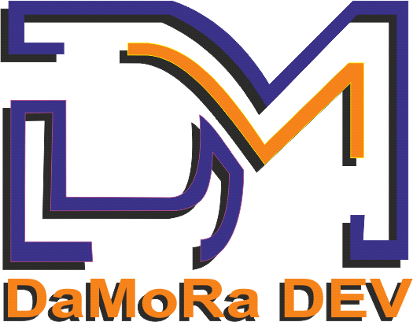
SDK Verifactu
Version del documento : 0.1.0000
Requisitos Necesarios:
- Embarcadero Delphi ( Porbado en la version 11).
- AutoFirma del Gobierno de España
- LockBox 3: RSA, SHA
- OverByte ICS / ICS SSL : TSsIX509Certs
- Conocimientos de POO delphi, ya que esta dividido en capas y clases.
- Actualmente estoy usando Windows 8.1 /10 64bit, Core 2 Duo o QuadCore y 4-8 Gb RAM.
- FreePascal: Actualmente no lo he probado , pero tengo intencion de poderlo probar, pero en la version final como dll, se podria utilizar en FPC.

Instalación y uso:
- Añadir el contenido del proyecto a la carpeta donde quieras utilizarlo, si se usa en la version sin compilar, solo tienes que añadir las carpetas del proyecto al Search Path de tu proyecto y añadir las diferentes unidades a tu proyecto. Actualmente no esta desarrollada la version DLL. Esta previsto portarlo a c# para tener 2 DLL una compilada en Delphi y otra compilada en C#.

RoadMAP:
- Creación de Interfaces y clases Para los nodos XML compatibles con el sistema verifactu [en proceso]
- Elaboración de la documentación necesaria para el uso del SDK [en proceso].
- Test VCL de la estructura del XML Verifactu [en proceso].
- Test Huella Hash SHA256 [pendiente].
- Test Firma Digital del documento[pendiente].
- Test de envios de diferentes facturas mediante servicio SOAP[pendiente]
- Implementar la gestion de eventos [pendiente]
- Convertir el SDK a DLL[pendiente]

Versiones:
- Version actual alpha: Actualmente estamos en la version alpha 1, trabajando en el diseño de las Interfaces y clases, y su testeo, una vez este el documento completo, pasaremos a la fase Beta.
- Version Beta: Generar el documento con huella y Firma.
- Version RC: Envio de documentos completos atendiendo al encadenamiento, tipo de factura, rectificaciones, subsanaciones, anulaciones etc...
- Version Final: Resultados comprobados, codigo en 2 versiones: RAW y Optimizada por IA.
- X.YY.ZZZZ: X indica version final, Y indica : par estable, impar: con errores, zzzz indica correcciones de los errores de yy impar.
- Esta previsto homologar la version 1.yy.zzzz una vez verificada y testeada
Distribución:
- SDK como código fuente ( sin homologar).
- SDK como DLL (Homologado).

Licencia:
- OpenSource bajo licencia MIT :

Licencia MIT

Derechos de autor (c) [2025] [David Morales Ramos]

Por la presente se concede permiso, sin cargo, a cualquier persona que obtenga una copia
de este software y de los archivos de documentación asociados (el "Software"), a utilizar
el Software sin restricciones, incluidos, entre otros, los derechos a usar, copiar,
modificar, fusionar, publicar, distribuir, sublicenciar y/o vender copias del Software,
y a permitir a las personas a las que se les proporcione el Software a hacer lo mismo,
sujeto a las siguientes condiciones:
El aviso de derechos de autor anterior y este aviso de permiso se incluirán en todas las
copias o partes sustanciales del Software.
EL SOFTWARE SE PROPORCIONA "TAL CUAL", SIN GARANTÍA DE NINGÚN TIPO, EXPRESA O IMPLÍCITA, INCLUIDAS, PERO NO LIMITADAS A, LAS GARANTÍAS DE COMERCIABILIDAD, IDONEIDAD PARA UN PROPÓSITO PARTICULAR Y NO INFRACCIÓN. EN NINGÚN CASO LOS AUTORES O LOS TITULARES DE LOS DERECHOS DE AUTOR SERÁN RESPONSABLES DE NINGUNA RECLAMACIÓN, DAÑO O OTRA RESPONSABILIDAD, YA SEA EN UNA ACCIÓN CONTRACTUAL, AGRAVIO O DE OTRO TIPO, QUE SURJA DE, FUERA O EN CONEXIÓN CON EL SOFTWARE O EL USO U OTRO TIPO DE ACCIONES EN EL SOFTWARE.
Por la presente se concede permiso, sin cargo, a cualquier persona que obtenga una copia
de este software y de los archivos de documentación asociados (el "Software"), a utilizar
el Software sin restricciones, incluidos, entre otros, los derechos a usar, copiar,
modificar, fusionar, publicar, distribuir, sublicenciar y/o vender copias del Software,
y a permitir a las personas a las que se les proporcione el Software a hacer lo mismo,
sujeto a las siguientes condiciones:
El aviso de derechos de autor anterior y este aviso de permiso se incluirán en todas las
copias o partes sustanciales del Software.

